TCE 380-TSF 多 AZ 部署方案

# 0. 简述

此文档的目标如下：

1. 给出 TSF 产品组件的多 AZ 部署架构
2. 输出多 AZ 部署操作步骤
3. 我们如何一步一步去达成目标

组织方式：

1. 先介绍 TSF 产品的组件构成和服务级别
2. 结合产品组件服务级别，输出多 AZ 部署架构

# 一、基本概念

TSF产品支持在多个region及zone部署，此表对各个组件服务级别进行描述

|  |  |  |
| --- | --- | --- |
| ZH | EN | Describe |
| 全局 | global | 覆盖所有region |
| 地域 | region | region下至少有一个zone |
| 可用区 | az/zone | zone是idc的逻辑集合，zone至少包含有一个idc |
| 物理机房 | idc | 实际的物理机属性应包含特定region特定zone特定idc |
| *主AZ | MAZ | 通常为region内第一个az |
| *备AZ | SAZ | 通常为region内第二个az |
| *其他AZ | OAZ | 除region内主az和备sz外，其他的az |

# 二、产品组件（Components）

TSF 管控服务是 Region 级别，每个 AZ 都启动相同的副本数；生产节点组件是 Region 级别，跨 AZ 部署。

## 2.1 镜像/容器/生产组件（Images/Pods）

TSF 产品各镜像/容器/组件服务级别和部署数量说明表

|  |  |  |  |  |  |  |  |  |
| --- | --- | --- | --- | --- | --- | --- | --- | --- |
| Component | Level | Region1 | | | Region2~n | | | Describe |
| MAZ | SAZ | OAZ | MAZ | SAZ | OAZ |
| ocloud-tsf-manager-dispatch | region | 1 | 1 | 0 | 1 | 1 | 0 |  |
| ocloud-tsf-manager-operation | region | 1 | 1 | 0 | 1 | 1 | 0 |  |
| tcloud-tsf-alarm | region | 1 | 1 | 0 | 1 | 1 | 0 | 告警规则管理及相应告警能力 |
| tcloud-tsf-analyst | region | 1 | 1 | 0 | 1 | 1 | 0 | 数据分析模块 |
| tcloud-tsf-apm | region | 1 | 1 | 0 | 1 | 1 | 0 | 业务日志、调用链信息、依赖拓扑图、请求相关统计数据相关管理和页面操作 |
| tcloud-tsf-auth | region | 1 | 1 | 0 | 1 | 1 | 0 | 服务鉴权，基于服务的鉴权和基于tag的鉴权规则 |
| tcloud-tsf-dcfg | region | 1 | 1 | 0 | 1 | 1 | 0 | 应用配置、全局配置相关管理和页面操作 |
| tcloud-tsf-dispatch | region | 1 | 1 | 0 | 1 | 1 | 0 | 控制台相关请求和回复内容统一接入转发层，根据不同操作，转发请求给控制台相应业务微服务模块 |
| tcloud-tsf-event | region | 1 | 1 | 0 | 1 | 1 | 0 | 熔断事件模块 |
| tcloud-tsf-gateway | region | 1 | 1 | 0 | 1 | 1 | 0 | 微服务网关模块 |
| tcloud-tsf-metrics | region | 1 | 1 | 0 | 1 | 1 | 0 | 微服务运行端点信息辅助模块 |
| tcloud-tsf-monitor | region | 1 | 1 | 0 | 1 | 1 | 0 | 统计调用链数据上报到时序数据库相关能力 |
| tcloud-tsf-ms | region | 1 | 1 | 0 | 1 | 1 | 0 | 微服务列表页面和微服务详情等相关管理和页面操作 |
| tcloud-tsf-nameserver | region | 1 | 1 | 0 | 1 | 1 | 0 | 名字服务，APIGW产品 对接使用 |
| tcloud-tsf-privilege | region | 1 | 1 | 0 | 1 | 1 | 0 | 模块权限管理及相应能力 |
| tcloud-tsf-ratelimit | region | 1 | 1 | 0 | 1 | 1 | 0 | 服务限流规则管理及相应能力 |
| tcloud-tsf-record | region | 1 | 1 | 0 | 1 | 1 | 0 | 页面操作记录管理及相应能力 |
| tcloud-tsf-resource | region | 1 | 1 | 0 | 1 | 1 | 0 | 资源管理、应用生命周期管理能力 |
| tcloud-tsf-route | region | 1 | 1 | 0 | 1 | 1 | 0 |  |
| tcloud-tsf-scalable | region | 1 | 1 | 0 | 1 | 1 | 0 | 弹性伸缩规则管理及相应能力 |
| tcloud-tsf-template | region | 1 | 1 | 0 | 1 | 1 | 0 |  |
| tcloud-tsf-token | region | 1 | 1 | 0 | 1 | 1 | 0 | 用户 token 管理及相应能力 |
| tcloud-tsf-tx | region | 1 | 1 | 0 | 1 | 1 | 0 |  |

## 2.2 数据库组件（Databases）

TSF 产品数据库（非完整）组件服务级别和部署数量说明表

|  |  |  |  |  |  |  |  |  |
| --- | --- | --- | --- | --- | --- | --- | --- | --- |
| Component | Level | Region1 | | | Region2~n | | | Describe |
| MAZ | SAZ | OAZ | MAZ | SAZ | OAZ |
| dbsql-tsf-backend | region | 1 | 0 | 0 | 1 | 0 | 0 |  |
| dbsql-tsf-dts-backend | region | 1 | 0 | 0 | 1 | 0 | 0 |  |
| dbsql-tsf-task-backend | region | 1 | 0 | 0 | 1 | 0 | 0 |  |
| ...... |  |  |  |  |  |  |  |  |

## 2.3 云API/预设数据组件（Yunapi/Preset）

CKAFKA 产品云API/预设数据组件（Yunapi/Preset）组件服务级别和部署数量说明表

|  |  |  |  |  |  |  |  |  |
| --- | --- | --- | --- | --- | --- | --- | --- | --- |
| Component | Level | Region1 | | | Region2~n | | | Describe |
| MAZ | SAZ | OAZ | MAZ | SAZ | OAZ |
| yunapi-tsf | region | 1 | 0 | 0 | 1 | 0 | 0 | yunapi接口组件 |
| preset-tsf-cam-ocloud-tsf | region | 1 | 0 | 0 | 1 | 0 | 0 | 运营端 tsf cam权限管理预设数据集 |
| preset-tsf-cam-tcloud-tsf | region | 1 | 0 | 0 | 1 | 0 | 0 | 租户端 tsf cam权限管理预设数据集 |
| ...... |  |  |  |  |  |  |  |  |

## 2.4 生产组件（Products）

TSF 产品各生产组件包服务级别和部署数量说明表

|  |  |  |  |  |  |  |  |  |
| --- | --- | --- | --- | --- | --- | --- | --- | --- |
| Component | Level | Region1 | | | Region2~n | | | Describe |
| MAZ | SAZ | OAZ | MAZ | SAZ | OAZ |
| tsf-consul-server | region | 2 | 3 | 0 | 2 | 3 | 0 | 公共生产组件，用于部署多个运营端生产组件 |
| tsf-es | region | 3 | 3 |  | 3 | 3 |  |  |
| tsf-ctsdb | region | 3 | 3 |  | 3 | 3 |  |  |

# 三、多AZ部署架构图（Diagram）

## 3.0 TSF 多AZ 部署架构图

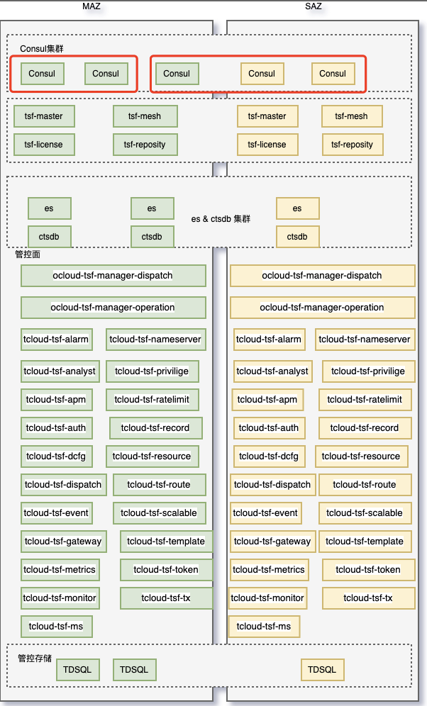

## 3.1 管控组件

|  |  |  |  |
| --- | --- | --- | --- |
| 组件名称 | 功能描述 | 资源 | 是否 AZ 高可用 |
| ocloud-manager-dispatch | 运营端后台的网关路由 | 2副本 POD  4C8G | 是 |
| ocloud-manager-operation | 运营端的后台操作镜像 | 2副本 POD  4C8G | 是 |
| tsf-dispatch | 控制台相关请求和回复内容统一接入转发层，根据不同操作，转发请求给控制台相应业务微服务模块 | 2副本 POD  4C8G | 是 |
| tsf-resource | 资源管理、应用生命周期管理能力 | 2副本 POD  8C16G | 是 |
| tsf-auth | 服务鉴权，基于服务的鉴权和基于tag的鉴权规则 | 2副本 POD  4C8G | 是 |
| tsf-analyst | 数据分析模块 | 2副本 POD  4C8G | 是 |
| tsf-dcfg | 应用配置、全局配置相关管理和页面操作 | 2副本 POD  4C8G | 是 |
| tsf-apm | 业务日志、调用链信息、依赖拓扑图、请求相关统计数据相关管理和页面操作 | 2副本 POD  4C8G | 是 |
| tsf-ms | 微服务列表页面和微服务详情等相关管理和页面操作 | 2副本 POD  4C8G | 是 |
| tsf-alarm | 告警规则管理及相应告警能力 | 2副本 POD  4C8G | 是 |
| tsf-event | 熔断事件模块 | 2副本 POD  4C8G | 是 |
| tsf-metrics | 微服务运行端点信息辅助模块 | 2副本 POD  4C8G | 是 |
| tsf-monitor | 统计调用链数据上报到时序数据库相关能力 | 2副本 POD  4C8G | 是 |
| tsf-nameserver | 名字服务，APIGW产品 对接使用 | 2副本 POD  4C8G | 是 |
| tsf-route | 服务路由规则管理及相应能力 | 2副本 POD  4C8G | 是 |
| tsf-ratelimit | 服务限流规则管理及相应能力 | 2副本 POD  4C8G | 是 |
| tsf-scalable | 弹性伸缩规则管理及相应能力 | 2副本 POD  4C8G | 是 |
| tsf-template | 项目编排，脚手架代码框架生成 | 2副本 POD  4C8G | 是 |
| tsf-gateway | 微服务网关模块 | 2副本 POD  4C8G | 是 |
| tsf-privilege | 模块权限管理及相应能力 | 2副本 POD  4C8G | 是 |
| tsf-record | 页面操作记录管理及相应能力 | 2副本 POD  4C8G | 是 |
| tsf-token | 用户 token 管理及相应能力 | 2副本 POD  8C16G | 是 |

## 3.2 生产组件部署架构

|  |  |  |  |  |  |  |  |
| --- | --- | --- | --- | --- | --- | --- | --- |
| 模块 | 模块说明 | 最小节点数 | 资源说明 | OS | 是否 AZ 高可用 | 上架要求 | 扩展说明 |
| tsf-ctsdb | CTSDB集群 | 3 | 8C16G-1000GB | tlinux2.2 | 是 | 跨母机 | 节点数需为奇数，按容量需求水平扩展，磁盘根据实际规划不影响（不低于要求即可） |
| tsf_master | Master集群 | 2 | 4C8G-120GB | tlinux2.2 | 是 | 跨母机 | 磁盘根据实际规划不影响（不低于要求即可） |
| tsf_es | ElasticSearch集群 | 3 | 8C16G-1000GB | tlinux2.2 | 是 | 跨母机 | 节点数需为奇数，按容量需求水平扩展 |
| tsf_repository | Repository集群 | 2 | 4C8G-500GB | tlinux2.2 | 是 | 跨母机 | 磁盘根据实际规划不影响（不低于要求即可） |
| tsf_consul | Registry集群 | 3 | 4C8G-250GB | tlinux2.2 | 是 | 跨母机 |  |
| tsf_mesh | Mesh集群 | 2 | 4C8G-120GB | tlinux2.2 | 是 | 跨母机 | 磁盘根据实际规划不影响（不低于要求即可） |
| tsf_license | License集群 | 2 | 4C8G-500GB | tlinux2.2 | 是 | 跨母机 |  |
| ~~tsf-dts~~ | ~~dts集群~~ | ~~3~~ | ~~4C8G-500GB~~ | ~~tlinux2.2~~ | ~~是~~ | ~~跨母机~~ |  |
| tsf-task | task schedule集群 （beta） | 3 | 4C8G-500GB | tlinux2.2 | 是 | 跨母机 |  |

# 四、多 AZ 部署过程（Deployment）

多 AZ 部署分为新建部署和扩容部署两种方式

## 4.0 新建部署

直接参考极光 380 单AZ部署文档，检查 tsf pod 组件拉起后双AZ 均有副本运行。AZ2的consul 集群上的consul-access、consul-client 可以在界面上点击部署安装， **AZ2 consul-server （register/config/authen）、ES、ctsdb 需要手工安装或配置 参考4.1 扩容部署。**

**注意：**

1. ES、CTSDB 界面部署前机器为MAZ 2 + SAZ 1，创建的 consul/es/ctsdb cvm 尽量保证跨母机
2. tsf-consul 界面部署前机器为MAZ 2 + SAZ 1，先部署3个节点master 集群，SAZ 2台slave 通过手工扩容加入集群。

consul 部署后检查

## 4.1 扩容部署过程

### 4.1.1 镜像组件部署

本产品所有镜像组件为 region 服务级别，需要依赖部署工具把镜像组件打散。

### 4.1.2 数据组件部署并备份db

本产品所有 dbsql、yunapi、cam 预设策略组件为 region 服务级别，无需在SAZ和OAZ执行任何操作。

扩容前备份db即可：

### 4.1.3 新增可用区

1）如下图所示，在运营端: 产品运营 → 微服务平台(TSF) → 资源运营 → 可用区管理；创建一个**基础可用区**

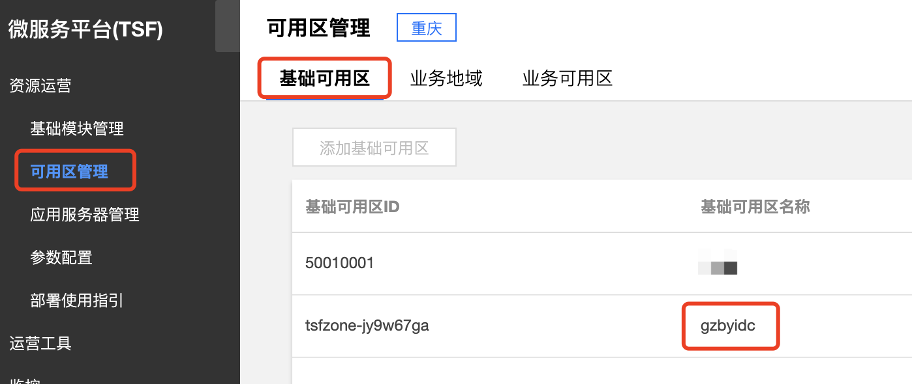

2）成功添加基础可用区后，连接数据库实例22005，参考如下 sql语句，修改 zone*id 为 tce 平台的az2规划的 zone*id。

sql语句执行成功后，查看结果，预期为：

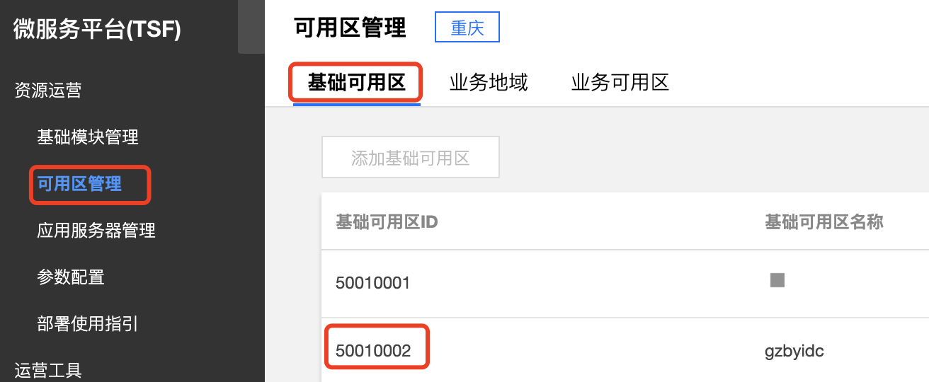

### 4.1.4 添加扩容机器

1）准备各生产组件扩容所需机器资源，参考az1中各组件机器配备，准备一套同样的机器资源，并按要求做好机器初始化，且consul/es/ctsdb cvm 跨母机

2）在az1中的iplist.csv中，将待扩容机器对应添加到tsf各组件对应字段中，并修改数量

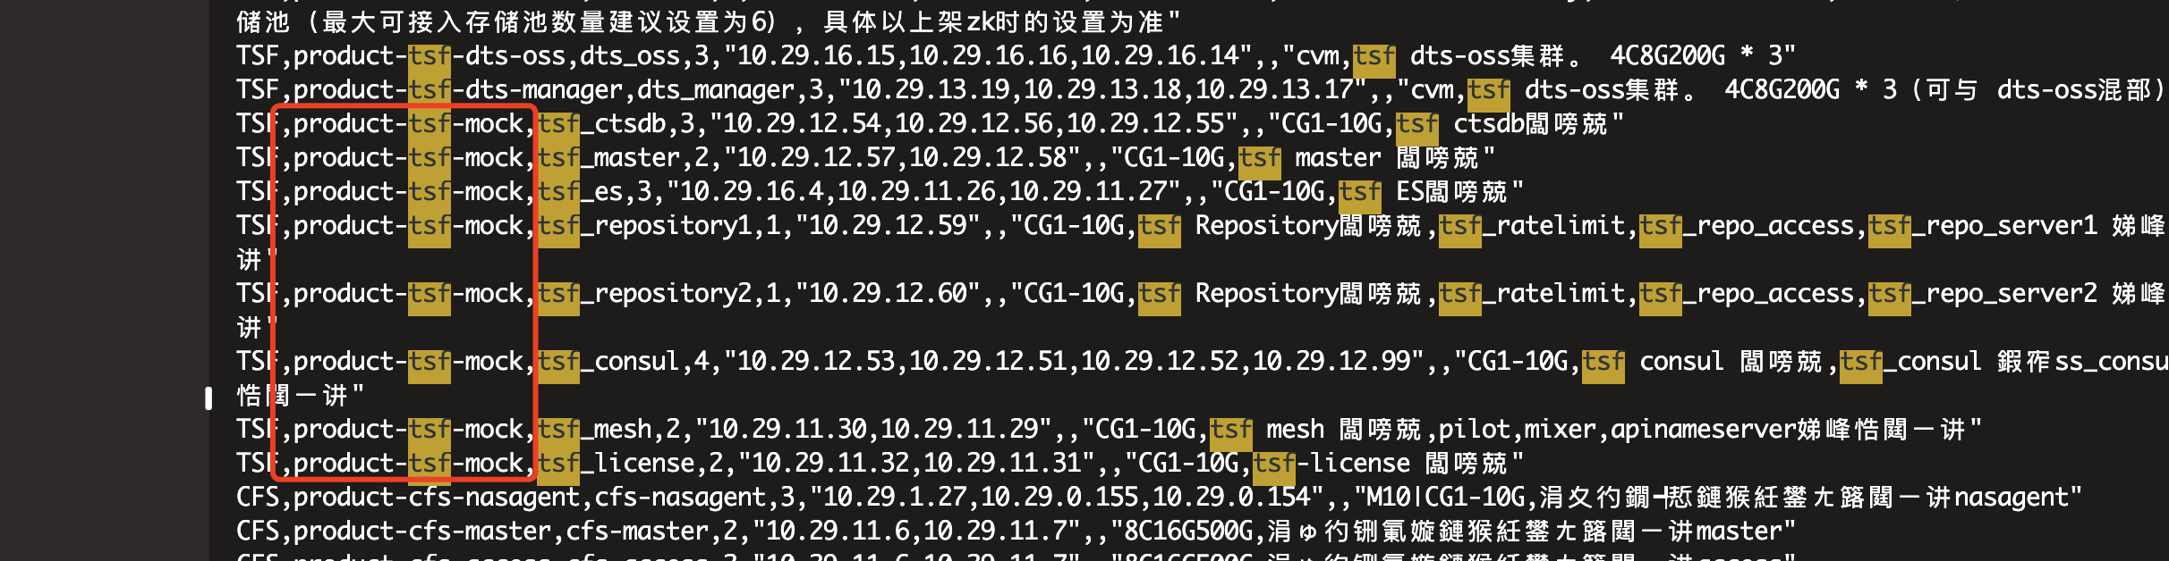

3）极光出配置包，下载地址规划模板，然后参考上一步，修改tsf各组件数量，以及添加IP，然后保存，上传规划地址，继续出包

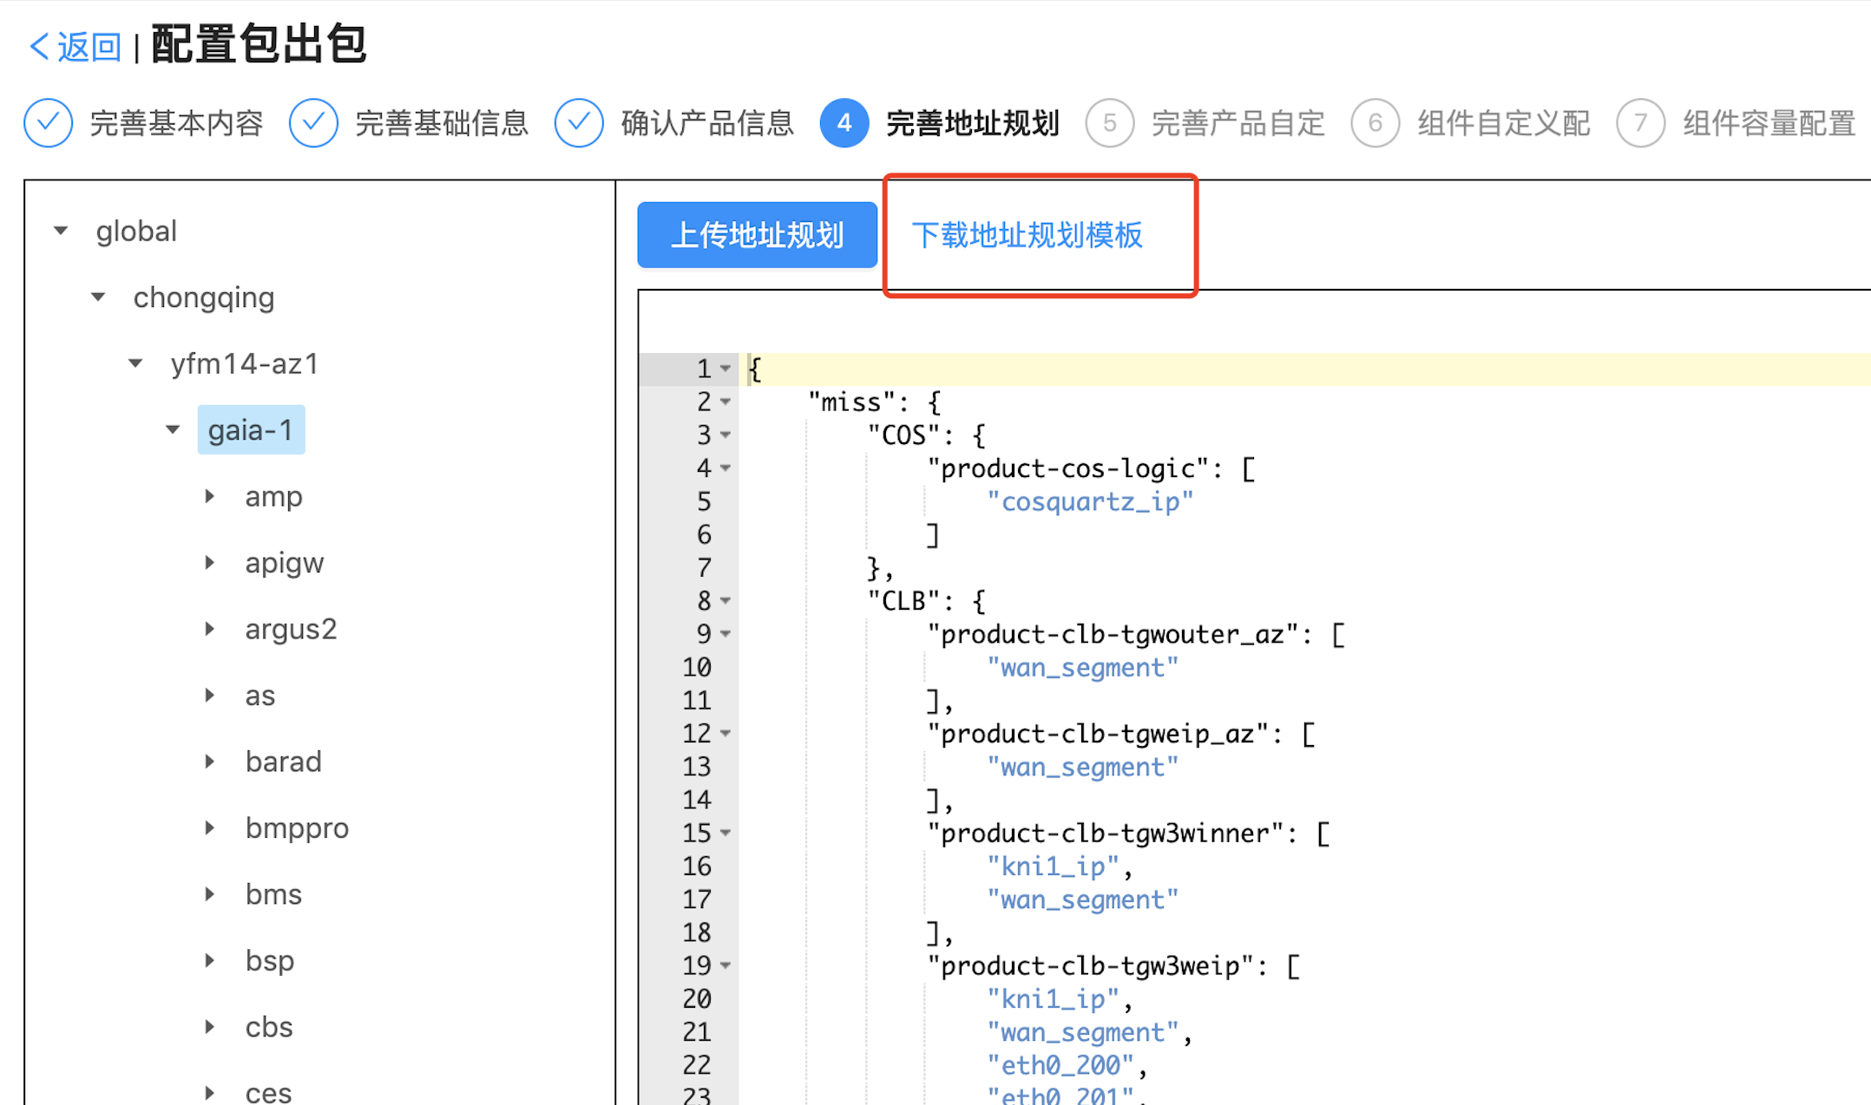

3）运营端，基础模块管理，通过新增节点手工添加AZ2 consul 服务器。

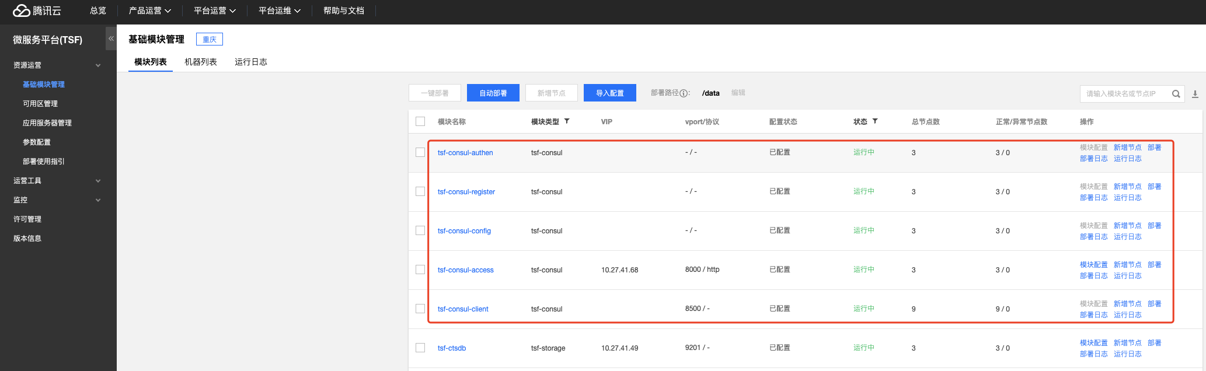

4）机器初始化

### 4.1.5 consul 跨 az 部署

1）consul 组件增加AZ2 机器。

2）部署az2 master

从az1的ocloud-tsf-manager-operation容器获取tsf-consul物料，路径为：/data/repository/tsf，将物料传到部署机，目录为和az1中该组件安装目录保持一致，一般默认目录为：/data/tsf

下面假设az1为主可用区，az2为备可用区

ip1,ip5为az1的两个master

ip2,ip3为az2的两个slave

ip4为az2的一个master

tsf tsf consul authen，consul reigster，tsf consul config 三个组件均需要分别处理，以tsf consul reigster为例，步骤如下，另外两组件类似：

上面操作完成后需要检查点：

3）安装az2的两个slave节点,ip2,ip3(下面以ip2为例，ip3同)

4）重新安装az1的两个master节点,ip1,ip5(下面以ip1为例，ip5同)

5）tsf consul三个组件变更完成后，查看mysql的tsf_core库中consul_server表中used字段是否设置正确：used=1的应当为ip1，ip4，ip5（也就是三个master）其他两个slave节点都应该是used=0！！！！如果不是，修改正确。

consul 双AZ+仲裁节点参考：

[TSF双az加仲裁区方案](https://doc.weixin.qq.com/doc/w3_m_MhlhDjYzZEWL?scode=AJEAIQdfAAoqyhv0HlAB8AlQZAACs)

6）备AZ新增节点安装consul-access 组件

方案1：走运营端，在运营端安装tsf consul access

方案2：先修改local.conf，再执行install.sh

### 4.1.5 扩容节点加入VIP

添加了对应机器到模块中以后，可直接在运营端页面点击部署

如果节点信息都正常，添加 rs 节点到对应的 VIP 中

### 4.1.6 es 跨 az 部署

1. AZ2 部署新节点
2. 登录az1 es部署节点，修改配置文件

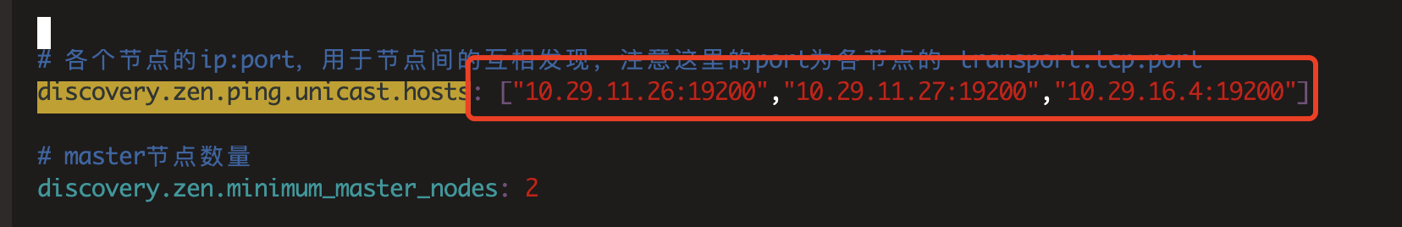

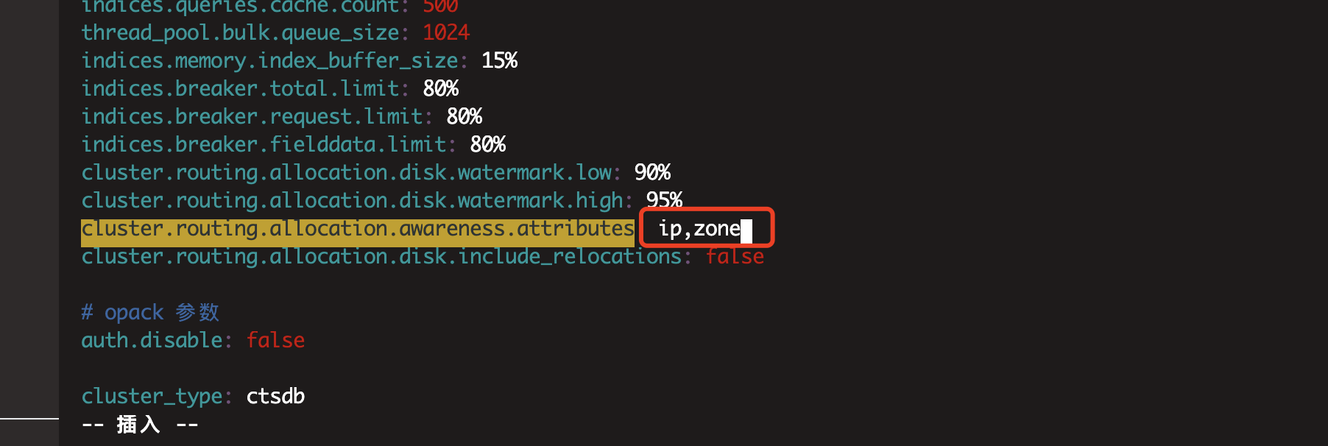

1. 重启进程

### 4.1.7 ctsdb 跨 az 部署

1. AZ2 部署新节点
2. 登录az1 ctsdb部署节点，修改配置文件

3) 重启进程

1. 余下az1 ctsdb节点依次按上述步骤执行

### 4.1.8 tsf-license 申请和导入新授权

### 4.1.9 tsf-repository-server 组件扩容

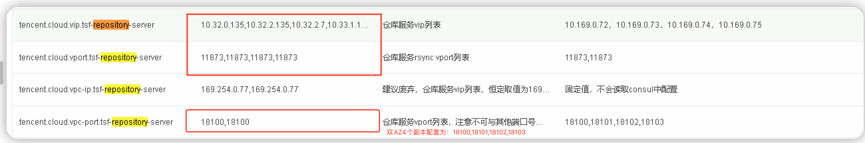

### 4.1.10 DTF 扩容

1. 拉起备用AZ如下pod，确保双AZ 均有副本运行。（其中manager和server 每个AZ 3个副本，出配置包，node 打标签）

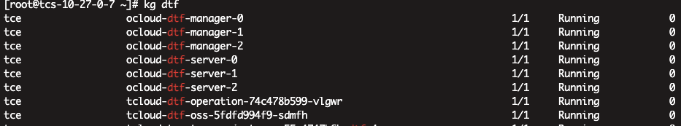

1. 修改数据库

### 4.1.11 分布式任务调度扩容

出配置包，node 增加label ,更新tsf-task组件，确保副本分布在两个AZ。

